留学服务认证复核申请

姓名 ： XXXX
认证编号 ： 1XXXXXXXXXXX
202X 年 0X 月

一、 复核申请书
尊敬的教留服中心老师：
您好！
本人XXX，内地身份证号码：XXXXX，于 202X年X月在香港城市大学 (City University of Hong Kong) 取得理学硕士学位， 同年 X 月 X日， 在教育部留学服务中心 出具的学历学位认证书中，专业领域认证为 “ 商务资讯系统 ”，学历学位认证编号为：1XXXXXX。 由于我想报考公职类考试， 因此希望能够添加0812 计算机科学与技术一级学科， 完整表述为计算机科学与技术（商务资讯系统）。
公职类考试对专业对应的学科门类要求极为严格， 目前 “ 商务资讯系统 ”这一专业表述对应的学科类别，在国家及各省发布的公务员专业名录中，无法直接匹配到计算机科学与技术学科，因此无法报考相关岗位，使我在报考中可选择的岗位十分有限，在公职类考试竞争性日趋激烈的当下，这无形中加大了考试通过的难度。
通过查询《学位授予和人才培养学科目录》，并对比多所高校计算机科学与技术类专业的硕士培养方案、课程设置，我所学的 “ 商务资讯系统 ”专业，核心课程包含机器学习与社交媒体分析、人工智能在商业应用中的应用、 管理支持与商业智能系统、 商业数据分析、 信息系统基础设施与安全管理、信息系统项目等内容，大量覆盖人工智能、数据科学、信息系统开发、金融科技、商业智能、软件工程方向等计算机科学核心教学模块，与计算机科学与技术一级学科的培养方向高度交叉契合，专业课程在底层算法、计算思维、系统架构设计及培养目标上高度一致，商务应用仅作为技术落地的场景，专业课程相似度90%以上基本一致。且同年同校同专业的其他同学已成功补充该一级学科，故本人申请将学历认证的专业学科表述补充为： 计算机科学与技术（商务资讯系统）。我已将课程匹配的证明材料、完整课程清单等上传，恳请留学服务中心的老师查看，并通过我的申请。
最后由衷感谢各位老师的付出，谢谢！

（这一行字也可以替换成自己手写的上传）
申请人：(上传签名)

申请日期：2026年9月11日
二 、香港城市大学专业课程设置

（此页为完整的成绩单…）

课程翻译：
课程编码 | 英语课程名称 | 中文标准译名 | 学分 | 成绩
IS5740 | Management Support and Business Intelligence Systems | 管理支持与商业智能系统 | 3
IS6400 | Business Dt nlytics | 商业数据分析 | 3
IS6523 | Informtion Systems Infrstructure nd Security Mngement | 信息系统基础设施与安全管理 | 3
IS6912 | Informtion Systems Project | 信息系统项目 | 6
IS5540 | Project Mngement nd Qulity ssurnce | 项目管理与质量保证 | 3
IS5542 | Genertive rtificil Intelligence for Business | 商业生成式人工智能 | 3
IS6423 | rtificil Intelligence for Business pplictions | 商业应用人工智能 | 3
IS6941 | Mchine Lerning nd Socil Medi nlytics | 机器学习与社交媒体分析 | 3
C5511 | Finncil nd Mngement ccounting | 财务与管理会计 | 3

三、 与代表高校相近专业对比
本部分特此列举内地知名高校（清华大学、南京大学）各计算机科学与技术专业硕士的培养方案进行对比，经对比可知，香港城市大学商务资讯系统的课程与代表高校计算机科学与技术的学科课程完全一致， 专业选修课大致相同。由此可证明本专业符合管理科学与工程的培养方案，其中部分课程名称略有出入，但课程内容一致， 以下为具体对比表格：
课程对比
香港城市大学 | 清华大学 | 南京大学 | 对应理由
商务资讯系统理学硕士 | 工程（计算机技术）硕士 | 计算机科学与技术硕士 | 对应理由
IS6423 人工智能商业应用（rtificil Intelligence for Business pplictions） | 人工智能原理（70240033） | 神经网络及其应用 | 其聚焦人工智能基础算法与商业场景智能建模，研究深度学习、自然语言处理、计算机视觉与强化学习在业务决策中的落地路径。课程分别讲解通用人工智能原理、神经网络模型与学习算法、高级机器学习及语言/视觉智能方法，均以I算法原理、智能建模与商业场景应用为核心授课内容，核心研究方向高度统一。
IS6941 机器学习与社交媒体分析（Mchine Lerning nd Socil Medi nlytics） | 机器学习（80245013） | 高级机器学习 | 课程围绕机器学习算法与社交媒体智能分析，研究监督/无监督学习、文本挖掘、情感计算、网络分析与用户行为建模。课程分别讲解机器学习核心算法、高级机器学习与数据挖掘方法，均以数据驱动建模、模式识别与智能分析为核心授课内容，所属研究范畴完全一致。
IS5740 管理支持与商业智能系统（Mngement Support nd Business Intelligence Systems） | 数据仓库与数据挖掘（70248023） | 数据库新技术 | 聚焦企业数据资产管理与商业智能决策，研究数据仓库、SS统计分析、多维建模、数据挖掘、可视化与知识发现体系。匹配课程分别讲解数据仓库与数据挖掘体系、新型数据库技术与数据挖掘方法，均以数据驱动决策与管理支持为核心授课内容，核心研究方向高度统一。
IS6400 商业数据分析（Business Dt nlytics） | 大数据分析（B）（60240103） | 数据挖掘导论 | 围绕数据全流程分析与量化决策，研究数据获取、特征工程、回归、时间序列、关联分析、文本分析与机器学习模型评估。匹配课程分别讲解大数据分析流程、数据挖掘理论与算法，均以数据建模、量化分析与商业决策支持为核心授课内容
IS5540 项目管理与质量保证（Project Mngement nd Qulity ssurnce） | 软件项目管理（80240203） | 软件质量管理 | 聚焦IT/IS项目全生命周期管理与质量保障，研究范围、进度、成本、质量、风险、人力资源与沟通管理，以及敏捷/混合项目管理方法。匹配课程分别讲解软件项目管理体系、软件质量管理与项目工程实践，均以项目计划控制、质量保证与团队协作管理为核心授课内容，教纲考纲高度统一一致。
IS6523 信息系统基础设施与安全管理（Informtion Systems Infrstructure nd Security Mngement） | 密码学与网络安全（80248033） | 信息安全系统设计 | 其聚焦企业数字化基建全周期管理，研究信息系统底层架构搭建、运维管控、 网络安全防护相关体系。匹配课程分别讲解信息系统与企业经营战略适配逻辑、信息系统集成建模实操技术，均以数字化系统搭建、密码学、加密算法、架构统筹管控为核心授课内容， 所属研究范畴完全一致。
IS5542 面向商业的生成式人工智能（Genertive rtificil Intelligence for Business） | 人工智能原理（70240033） | 自然语言处理 | 本课程围绕生成式I基础算法、大语言模型与商业场景落地，研究对话代理、模型微调、智能交互。匹配课程分别讲解人工智能基础、机器学习、自然语言处理与神经网络，均以I算法原理、语言智能与商业场景建模为核心授课内容，核心研究方向高度统一。
C5511 财务与管理会计（Finncil nd Mngement ccounting） | 经济学基础（60510132） | 软件度量 | 课程共同围绕工程中：成本、收益、资源投入、投资回报、绩效指标与质量成本等核心变量展开，把会计确认计量、工程经济评价和软件度量方法贯通为一条“以数据衡量投入产出、支撑决策与控制”的主线。授课重心均落在成本识别与分摊、效益分析、指标设计与评估、资源优化配置之上，核心研究范畴彼此呼应、高度统一。
IS6912 信息系统项目（Informtion Systems Project） | 学位论文 | 学位论文 | 均为在导师指导下完成信息系统或人工智能问题的应用研究或开发，提交阶段报告及科研成果或工程实践项目，要求进行完整的系统开发与代码实现，培养系统级解决问题能力。
备注：第一列为香港城市大学商务资讯系统专业所呈现的课程，为本人读书期间攻读所学。此表为本人所学课程与清华大学、南京大学所列的课程作为对比呈现，专业课程相似度：90%以上。
附件二（第5-13页）系统且详细地对比了本人硕士课程与清华大学、南京大学、中国科学技术大学计算机科学与技术专业（硕士）相关课程的对应关系，并分别提供课程简介、课程链接，并详细说明与三所高校相关课程的相似性理由。

四、 代表高校相近专业培养计划

学校名称 | 香港城市大学
培养目标 | 一、 总项目统一培养目标  本项目聚焦当代信息社会商业与前沿资讯系统核心领域人才培养，使毕  业生胜任同时具备商业专业知识与信息技术解决问题能力的高端数字化岗位， 适配企业数字化转型、 IT 管理、 商业智能、 金融科技等职业赛道。  二、 分支细分培养目标  1.智能系统管理方向（MIS Strem）：面向无计算机 / 信息系统本科背景学生，培养学生评估前沿信息技术、统筹数字化商业项目、 管理企业资讯系统全流程的综合能力，掌握 I 智能系统落地应用， 成长为数字化商业管理人才（IT 咨询、 数字化项目经理、企业信息主管）。  2.金融与智能科技方向（FIT Strem）：面向具备 IT / 金融财会基础的申请者， 聚焦智能技术与金融业务融合能力培养， 掌握区块链、 商业智能、 生成式 I、 金融数据分析工具， 适配金融科技、 银行数字化、 金融系统架构、 数据风控等技术管理岗位。
培养方案网站 | https://www.cityu.edu.hk/pg/progrmme/progrm-list/2026/college-of-business/deprtment-of-informtion-systems/p05b
学校名称 | 清华大学
培养目标 | 工程硕士专业学位是与工程领域任职资格相联系的专业性学位。全日制工程硕士研究生 主要是培养掌握计算机领域坚实的基础理论和宽广的专业知识、具有较强的解决实际问题的 能力，能够承担专业技术或管理工作、具有良好的职业素养的高层次应用型专门人才。
培养方案网站 | https://www.cs.tsinghu.edu.cn/__locl/9/FE/9C/78B25D2FB16932E972F7342DF_6B43DEF_4BBDE.pdf
学校名称 | 南京大学
培养目标 | 本专业以培养在国民经济建设、科学技术发展和社会进步中，能发挥积极作用的创新型、复合型高层次计算机科学与技术专门人才为目标。要求学生掌握坚实的基础理论和系统的专业知识并能了解计算机科学与技术的最新成果和发展方向，能独立从事本专业领域的理论、方法及应用研究。
培养方案网站 | https://grwww.nju.edu.cn/_uplod/rticle/files/d/8/bee032d84691916beffe1794226/c57df9-f899-4d17-b23e-f5345d4b401.pdf
学校名称 | 中国科学技术大学
培养目标 | 本学科旨在培养德、智、体、美、劳全面发展，红专并进、理实交融，能够适应我国教育、科技、经济发展需要，从事计算机及相关领域的研究、开发、教学、管理的高层次人才。基本要求为：  1.认真学习和掌握马克思列宁主义、毛泽东思想、邓小平理论、“三个代表”重要思想、科学发展观与习近平新时代中国特色社会主义思想的基本理论，具有坚定正确的政治方向；热爱祖国，遵纪守法，品行端正，学风严谨，身心健康；具有较强的事业心和奉献精神，积极为社会主义现代化建设服务；  2.攻读硕士学位的研究生应掌握本学科坚实的基础理论和系统的专业知识，较为熟练地掌握一门外国语，具有从事科学研究工作或较强的实际工作能力；
培养方案网站 | https://cs.ustc.edu.cn/2023/0609/c20161605496/pgem.htm
综上，本人在香港城市大学商务资讯系统专业的培养方向，与代表高校开设的计算机专业研究方向一致，课程相似度较高。

五、 复核成功案例佐证（同校同专业）
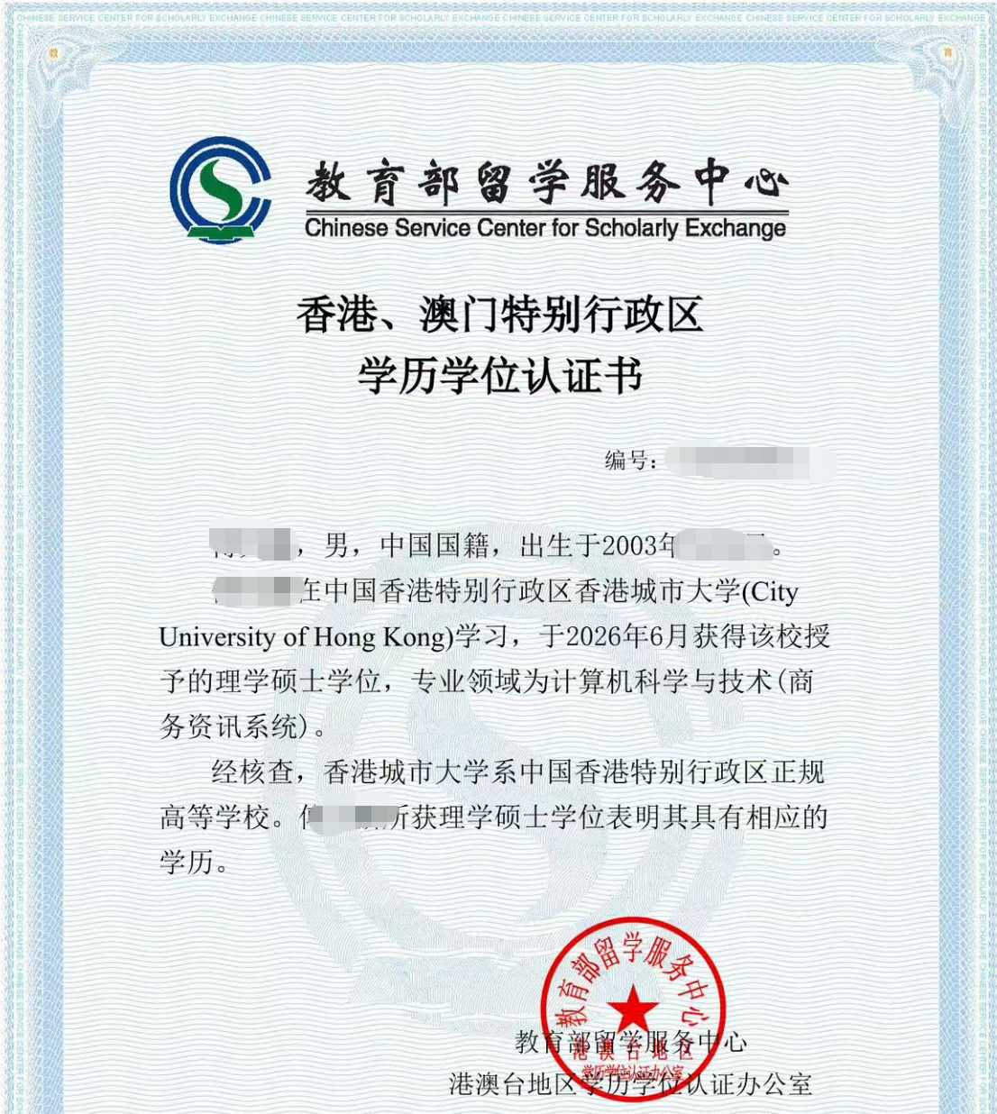

- 附件1：留学服务认证复核申请个人陈述
- 附件2：与内地高校计算机科学与技术专业课程对比说明
- 附件3：清华大学 计算机科学与技术硕士研究生 培养方案
- 附件4：南京大学计算机科学与技术研究生培养方案
- 附件5：中国科学技术大学计算机科学与技术研究生培养方案
- 附件6：香港城市大学 商务信息系统专业培养方案
- 附件7：学历学位认证书

